Nama : Muhammad Naufan Athoillah
NIM : 18106050046

Screenshoot Praktikum 3

- Percobaan 1
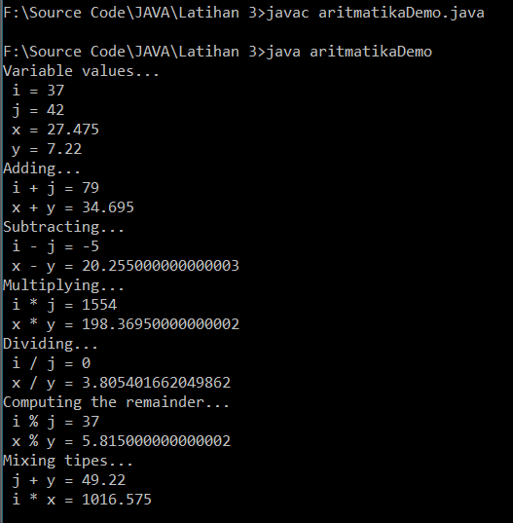

- Percobaan 2
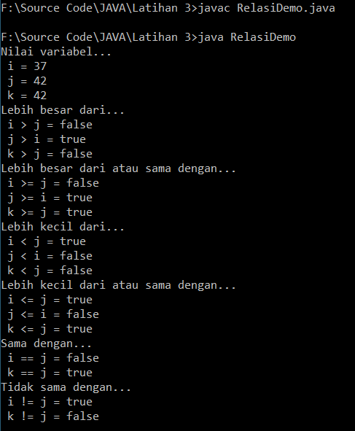

- Percobaan 3
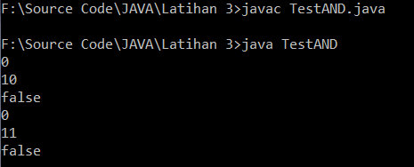
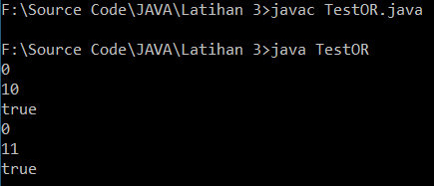
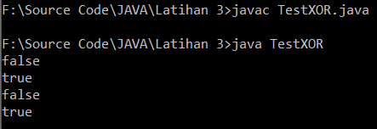

- Percobaan 4
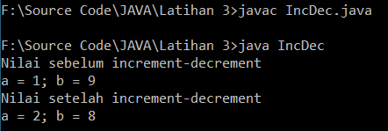
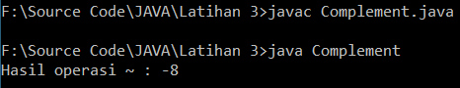
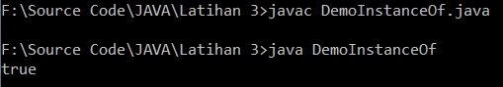

- Percobaan 5
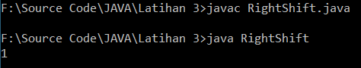
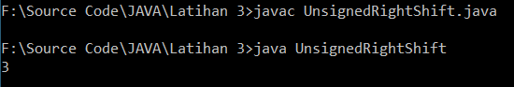
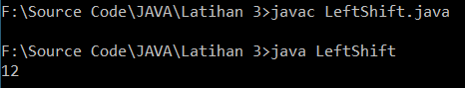

- Percobaan 6
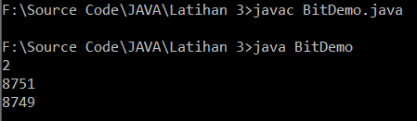

- Percobaan 7


